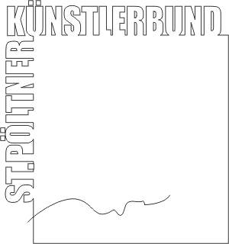
St. Pöltner Künstlerbund
c/o MMag. Ernest A. Kienzl
Urbanstraße 16
3100 St. Pölten
office@stpoeltnerkuenstlerbund.at
Tel: 0676 / 4552570
St. Pölten, im November 2013
Presseinfo
Mit dem Ersuchen um Berichterstattung in Ihrem Medium:

»Grenzen«
Ausstellung im KUNST:WERK St. Pölten
vom 28. November bis 22. Dezember 2013
Eröffnung: Donnerstag, 28. 11. 2013, 18.30 Uhr
Grenzen in ihren unterschiedlichsten Bedeutungen und Interpretationen sind Thema der letzten Ausstellung des Jahres im KUNST:WERK. Mitglieder des St. Pöltner Künstlerbundes und geladene Gäste präsentieren die Ergebnisse ihrer Auseinandersetzung.
An der Ausstellung nehmen teil:
Eva Bakalar | Hermann F. Fischl | Edith Haiderer (Gast) | Alois Junek | Elisabeth Kallinger | Hermine Karigl-Wagenhofer |
Ernest A. Kienzl (Kurator) | Herbert Kraus | Kurt Schönthaler | Friedrich Martin Seitz | Christina Starzer (Gast) | Margareta Weichhart-Antony.
Die Ausstellung ist vom 28.11. bis 22. 12. 2013
jeweils Donnerstag und Freitag von 16.00 bis 18.30 Uhr,
sowie Samstag und Sonntag von 10.00 bis 12.30 Uhr geöffnet.
Zu den Öffnungszeiten ist jeweils eine Künstlerin / ein Künstler anwesend und gerne zu Gesprächen und Dialogen bereit.
Ausstellungsrundgang:
Raum eins: Alois Juneks anlässlich des Jugoslawienkrieges und den damit verbundenen schmerzhaften Grenzziehungen entstandenes großes Acrylbild trifft auf die mit Klebebändern an die Wand „gezeichnete“ Installation von Margareta Weichhart-Antony, die sich mit dem menschlichen Körper und damit zusammenhängenden Tabus auseinandersetzt.
Raum zwei: Edith Haiderer thematisiert in ihren Fotoarbeiten Grenzen der visuellen Wahrnehmung und des Geschmacks. Eva Bakalars Wandobjekt setzt sich mit der Verfügbarkeit bzw. Nichtverfügbarkeit des Wassers auseinander.
Raum drei: Die Überwindung der eigenen Grenzen ist die Thematik des Ölbildes von Friedrich Martin Seitz. Zeichnerische bzw. malerische Grenzen loten Kerbert Kraus und Hermine Karigl-Wagenhofer aus. Die Grenze zwischen Malerei und Plastik tastet Kurt Schönthaler in seinen Bildobjekten ab, während Elisabeth Kallinger menschliches Verhalten in extremen Situationen untersucht. Christina Starzers in Bangkok entstandene Videoarbeit „Bang Kock“ thematisiert die (nicht nur in Bangkok herrschende) Prostitution von Kindern und Jugendlichen. Hermann F. Fischls Fotoarbeiten verweisen auf Grenzen der Kunst(rezeption) und Ernest A. Kienzl zeigt in seiner Arbeit „Mind the gap“, wie unnötige Grenzen „wichtig“ gemacht werden.

Weitere Infos und Bildmaterial unter http://www.stpoeltnerkuenstlerbund.at/kunstwerk

Bilddownload:
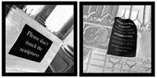 Hermann F. Fischl, „An der Grenze“ http://www.stpoeltnerkuenstlerbund.at/kunstwerk/2013/Grenzen/Fischl_AnDerGrenze5+6.jpg
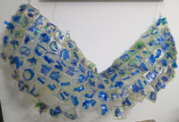 Eva Bakalar, „Wasser ist für alle da, falleri und fallera“ http://www.stpoeltnerkuenstlerbund.at/kunstwerk/2013/Grenzen/Bakalar_IMG_3865.jpg

Ansprechpartner für persönliche Nachfrage: Ernest A. Kienzl Tel 0676 / 4552570
St. Pöltner Künstlerbund

per Adr.:
MMag. Ernest A. Kienzl
Urbanstrasse 16
3100 St. Pölten
e-mail: office@stpoeltnerkuenstlerbund.at
www.stpoeltnerkuenstlerbund.at/kunstwerk

